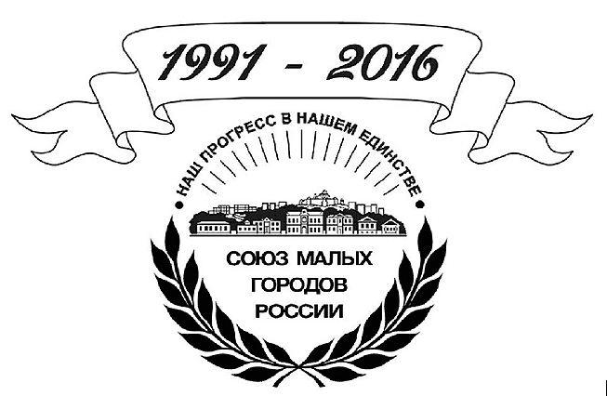

Программа

юбилейного съезда

«25 лет Союзу малых городов России»
20 июня 2016г.
09.00 - 10.00 Регистрация участников в МЦ «Стекольный»
10.00 - 13.00 Знакомство с практикой муниципального управления и достижениями социально-культурного и экономического развития г. Клина и Клинского района (посещение объектов)
13.00 - 14.00 Бизнес-ланч
14.30 -17.30 Юбилейный съезд Союза малых городов России
- деятельность Союза – итоги и перспективы
- приветствия, поздравления и награждения
- принятие документов и решений съезда
17.30 - 18.00 Свободное время
18.00 -19.00 Экскурсия в Государственный мемориальный музыкальный музей-заповедник П.И. Чайковского
19.00 - 21.30 Музыкально-поэтическая программа «Серебряный век любви». Юрий Розум, Ольга Кабо в рамках Международного музыкального фестиваля П.И.Чайковского. (Концертный зал Государственного мемориального музыкального музея-заповедника П.И. Чайковского).
21.30 – 23.00 Торжественный ужин в эко-усадьбе «Кузнецово»
23.00 Завершение ужина, отъезд в гостиницы
21 июня 2016г.
10.00 -12.00 Культурно-досуговая программа (посещение Ледового Дворца им. В. Харламова, катание на коньках, посещение бассейна, посещение конно-спортивной базы)

12.00 -16.00 Знакомство с практикой муниципального управления и достижениями социально-культурного и экономического развития г. Клина и Клинского района

Участие в гастрономическом туре. Посещение Клинского производственного комплекса АО «САН ИнБев» (Клинский Пивокомбинат с дегустацией продукции Клинского Мясокомбината)
16.30 Отъезд по желанию
19.00 – 21.30 Посещение мероприятий в рамках Фестиваля П.И. Чайковского
Заслуженный артист России Анатолий Белый
Пианист, лауреат международных конкурсов Иван Рудин
21.30 Разъезд участников

